2. Determinación del OR a nivel de bits para un rango:
https://www.geeksforgeeks.org/competitive-programming/bit-manipulation-for-competitive-programming/
El OR a nivel de bits puede calcularse de manera similar. Haremos los arreglos temp y psum de manera similar.
Para determinar si el bit j-ésimo del resultado debe establecerse en 1, comparamos el número de elementos con el bit j-ésimo establecido en el rango [l, r].
Usando el arreglo de suma prefija, psum, podemos obtener la cantidad de números con el bit j-ésimo establecido en el rango [l, r] a partir de psum[r][j] - psum[l-1][j].
Si la cantidad de números con el bit j-ésimo establecido en el rango [l, r] es mayor que 0, significa que al menos un número en ese rango tiene el bit j-ésimo establecido. En este caso, establecemos el bit j-ésimo del resultado en 1. De lo contrario, si ningún número en el rango tiene el bit j-ésimo establecido, lo establecemos en 0.
“A continuación se muestra el código para el enfoque anterior:”
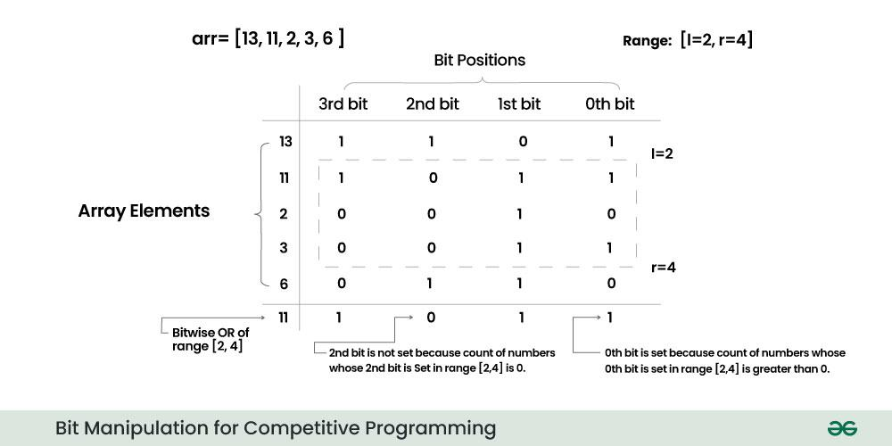

🔎 ¿Qué se espera que haga?  La idea es calcular el OR a nivel de bits de todos los números dentro de un rango [l,r][l, r][l,r] de un arreglo.  Para no recalcular desde cero cada vez, usamos un arreglo de sumas prefijas por bits (psum), que nos dice cuántos números tienen encendido un bit en particular hasta cierta posición.  El procedimiento es:  - Construir un arreglo psum[i][j] que guarda cuántos números desde la posición 1 hasta i tienen encendido el bit j.  - Para responder una consulta [l,r][l, r][l,r], verificamos bit por bit:  - Calculamos: cantidad = psum[r][j] - psum[l-1][j]  - Si cantidad > 0, significa que en el rango hay al menos un número con el bit j encendido → ponemos ese bit en el resultado.  - Si cantidad = 0, ningún número tiene ese bit encendido → lo dejamos en 0.  👀 Ejemplo visual  Supongamos que tenemos este arreglo:  índice: 1 2 3 4  valor : 5 3 7 2  En binario (4 bits):  5 → 0101  3 → 0011  7 → 0111  2 → 0010 | Paso 1: Construir psum  psum[i][j] cuenta cuántos tienen el bit j encendido hasta el índice i.  (Supongamos j=0 es el bit menos significativo).  Ejemplo simplificado:  Paso 2: Consulta [2,4][2,4][2,4]  Queremos el OR de los números 3, 7 y 2.  - Bit 0: psum[4][0] - psum[1][0] = 3 - 1 = 2 > 0 → hay al menos uno → resultado bit0 = 1  - Bit 1: psum[4][1] - psum[1][1] = 3 - 0 = 3 > 0 → hay al menos uno → resultado bit1 = 1  - Bit 2: psum[4][2] - psum[1][2] = 2 - 1 = 1 > 0 → hay al menos uno → resultado bit2 = 1  - Bit 3: psum[4][3] - psum[1][3] = 0 - 0 = 0 → ninguno → resultado bit3 = 0  Paso 3: Resultado  Los bits son:  bit3 bit2 bit1 bit0 = 0111 (en binario) = 7  Efectivamente, el OR(3, 7, 2) = 7 ✅  📌 En resumen:  - Lo que se espera es que construyas un arreglo de sumas prefijas por bits.  - Para cada rango, revises bit por bit con la fórmula psum[r][j] - psum[l-1][j].  - Con eso armas el número resultado de la operación OR.
  i | número | binario | psum[i][0] | psum[i][1] | psum[i][2] | psum[i][3]
  0 | - | ---- | 0 | 0 | 0 | 0
  1 | 5 | 0101 | 1 | 0 | 1 | 0
  2 | 3 | 0011 | 2 | 1 | 1 | 0
  3 | 7 | 0111 | 3 | 2 | 2 | 0
  4 | 2 | 0010 | 3 | 3 | 2 | 0
Salida
OR a nivel de bits del rango [2,4] es: 11
Nota: Cuando incrementas el rango para el OR a nivel de bits, el resultado nunca disminuirá; se mantendrá igual o aumentará. Nuevamente, esta es una propiedad útil y podemos aplicar búsqueda binaria en la respuesta que se nos da para determinar el rango más pequeño cuyo OR a nivel de bits sea menor o igual a un número dado.

#include <iostream>
#include <vector>
using namespace std;

// Función que construye la matriz de sumas prefijas por bits
vector<vector<int>> prefixsumBit(vector<int>& nums) {
int n = nums.size();
// temp[i][j] guarda si el número en la posición i tiene encendido el bit j
vector<vector<int>> temp(n + 1, vector<int>(32, 0));

// Paso 1: Guardar la información de los bits en 'temp'
for (int i = 1; i <= n; ++i) {
int num = nums[i - 1]; // tomar el número actual
for (int j = 0; j < 32; ++j) { // revisar todos los bits (hasta 32 bits)
// Verificar si el bit j-ésimo está encendido en 'num'
if ((1 << j) & num) {
temp[i][j] = 1; // marcarlo como encendido en la matriz
}
}
}

// Paso 2: Construir la suma prefija por cada bit
vector<vector<int>> psum(n + 1, vector<int>(32, 0));
for (int j = 0; j < 32; ++j) { // para cada bit
for (int i = 1; i <= n; ++i) { // recorrer todos los números
// psum[i][j] = cuántos números hasta i tienen el bit j encendido
psum[i][j] = psum[i - 1][j] + temp[i][j];
}
}

return psum; // devolver la matriz de sumas prefijas
}

// Función que calcula el OR por bits en el rango [l, r]
int rangeBitwiseOR(vector<vector<int>>& psum, int l, int r) {
int result = 0;
for (int j = 0; j < 32; ++j) {
// Calcular cuántos números en el rango [l, r] tienen el bit j encendido
int count = psum[r][j] - psum[l - 1][j];

// Si al menos un número lo tiene encendido, poner ese bit en el resultado
if (count > 0) {
result += (1 << j); // sumar la potencia correspondiente
}
}
return result; // devolver el OR total del rango
}

// Código principal (driver)
int main() {
// Arreglo de entrada
vector<int> nums = {13, 11, 2, 3, 6};

// Definir rango de consulta
int l = 2, r = 4;

// Construir la matriz de sumas prefijas por bits
vector<vector<int>> psum = prefixsumBit(nums);

// Calcular el OR del rango y mostrarlo
cout << "Bitwise OR of range [2,4] is: "
<< rangeBitwiseOR(psum, l, r) << endl;

return 0;
}

